Catégories :

- Dames 3 : 40 plombs
- Les autres catégories CG, CF, JG, JF, S1,2,3, D1,2 : 60 plombs

- Disciplines proposées:  - Carabine précision 10 mètres  - 1 plomb par carton | 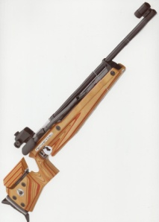
- Pistolet précision 10 mètres  - 2 plombs par carton | 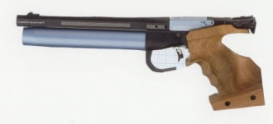

Horaires :

- Vendredi 27 octobre 2023 de 14h à 20 heures (dernières inscriptions 18h30)
- Samedi 21, dimanche 22 octobre et samedi 28 octobre 2023 de 8h30 à 18 heures (dernières inscriptions 16h30)
- Dimanche 29 octobre 2023 de 8h30 à 15h30 (fin des inscriptions)

Participation : 40 plombs : 9€ - 60 plombs : 11€ – Gratuit pour les équipes

Remise des prix et vin d’honneur à la Maison des Sports près du stand de tir le dimanche 29 octobre 2023 à 17h00

Centre Sportif « Les Pyramides» - 4, Mail de Schenefeld - 78960 VOISINS LE BRETONNEUX
Tél. : 01 30 64 51 57 / 06 51 41 23 80 - Internet : http://avtsportif.free.fr – E-mail : avtsportif@free.fr
Association loi de 1901 N° 1822 du 6 juin 1973 – Journal officiel du 14 juin 1973
Agrément F.F.Tir N° 7732 – Agrément D.D.J.S. N° 78 S 349
Accès au stand de tir : Parc des Sports du Grand Pré – avenue du Grand Pré – 78960 Voisins le Bretonneux
Points GPS : 48°45’30’’ Nord – 2°2’46’’ Est

